Colegio Merceditas de San Martín del CESAP
Espacio Curricular: Geografía 4°año A-B de Educación Secundaria
Profesora: Carola Suarez
Ciclo Lectivo: 2024
Nombre y Apellido:

Trabajo Práctico N°1 “Estado – Nación – Globalización”

Varias naciones en un estado
En el mundo son numerosos los estados plurinacionales, es decir, conformados por grupos que se reconocen pertenecientes a distintas naciones. La forma en que estas múltiples naciones se relacionan con el Estado varía según los países. Esto quiere decir, que un estado plurinacional, sería un país donde hay varias naciones habitándolas. Un claro ejemplo es España, donde a podemos encontrar a los españoles, a los Catalanes y a los Vascos. Entre los catalanes, vascos y españoles existen diferencias, pero los tres grupos habitan en el territorio de España y se consideran españoles.
Una nación en varios estados
Hay pueblos que se reconocen como naciones y que habitan en distintos estados. Un ejemplo es la nación Kurda, que habita en la región del Kurdistán, en el Medio Oriente. Aunque han realizado diversos intentos para construir un estado propio, no lo han logrado. Esta nación no tiene soberanía sobre ningún territorio y se encuentra dispersa en varios estados. La mayoría de los Kurdos viven en residen en Turquía y también en Irán, Irak y Siria.

Actividades

- A partir de la lectura e interpretación del texto anterior, colócale verdadero o falso a las siguientes afirmaciones. Justifica solo aquellas que consideres que son falsas.

- Los conceptos de Estado y Nación pueden ser utilizadas como sinónimos…………….
- La Nación hace referencia a una población que comparte características en común…………..
- Argentina no es considerada un estado………………
- Los estados nacionales son aquellos países que dentro de su territorio habitan muchas naciones………….
- Los estados plurinacionales son aquellos en los que habitan dos o más naciones en su territorio…………..
- Las naciones sin estado son grupos de personas que tienen un territorio propio………………..

- Analiza el siguiente video: https://www.youtube.com/watch?v=MK_km9Gxhys
Responde:

- ¿Cuál es la diferencia entre Estado y Nación que plantea el video?
- ¿Por qué se dice la Nación puede ser más grande que un Estado?
- Analiza la situación de Alemania luego de la Segunda Guerra Mundial y responde:
- ¿Qué sucedió con su territorio?
- ¿Qué sucedió con su nación?
- Analiza el comentario que se realiza al final del video y justifica la siguiente frase:
“Según las características que presenta su población, se puede afirmar que España es un Estado Plurinacional”
- Lee y analiza el siguiente artículo periodístico extraído del diario “La Nación” del 22 de octubre de 2007 y responde:
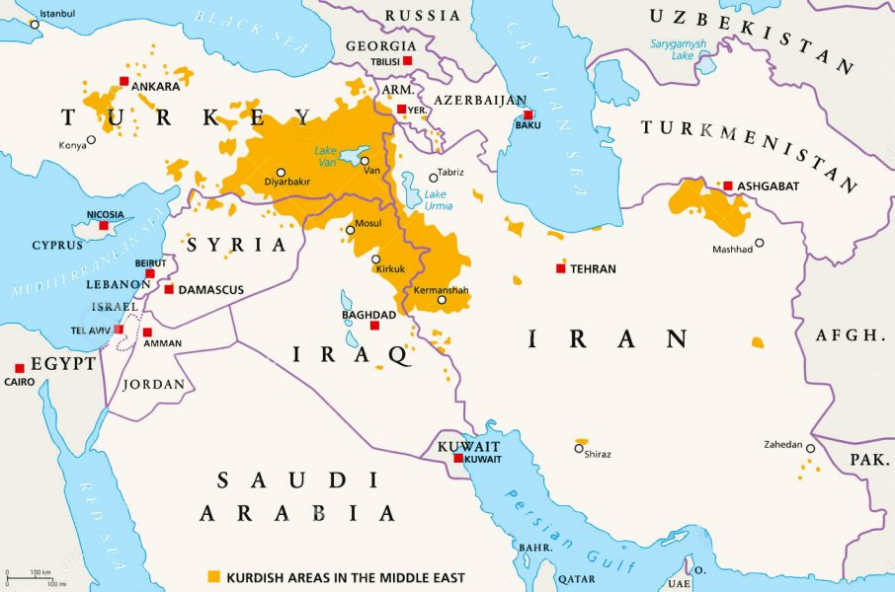
La amenaza de una ofensiva turca contra los guerrilleros del Partido de los Trabajadores del Kurdistán (PKK) que se refugian en el norte de Irak reavivó el debate sobre el problema kurdo, la minoría nacional sin Estado más grande del mundo.
Los kurdos son más de 40 millones de personas que comparten una lengua y una cultura, pero que viven repartidos entre Turquía, Irán, Irak, Siria y Armenia.
Descendientes de los medos, se asientan desde hace más de 30 siglos en los 500.000 kilómetros cuadrados que forman el Kurdistán, desde los montes Tauro de la Anatolia oriental, en Turquía, hasta los montes Zagros del oeste iraní y el norte de Irak.
El mapa muestra el área donde habitan los Kurdos (pintado de color amarillo). Como se puede observar, los Kurdos se encuentran en Turquía, Siria, Irak, Irán y Armenia. En la zona amarilla más grande es donde los Kurdos quieren formar su propio Estado al que le llamarían Kurdistán
Su subsuelo tiene una de las mayores reservas de agua y de petróleo del Medio Oriente. Prácticamente todo el petróleo extraído por Turquía y Siria y un tercio del que se extrae de Irak proviene de los pozos perforados en territorio kurdo.
Considerados grandes guerreros ("kurdo" significa ´héroe en persa), paradójicamente, han vivido siempre dominados. A partir del siglo XIX, no dejaron de sucederse las rebeliones kurdas.
Al final de la Primera Guerra Mundial, en la que ayudaron a los aliados contra el Imperio Otomano, los kurdos lograron que, en recompensa, el Tratado de Sèvres de 1920, que trazaba las nuevas fronteras de Medio Oriente, estableciera la independencia del Kurdistán. Sin embargo, ese tratado nunca se ratificó y fue sustituido por el de Lausana, en 1923, que omitió por diversos intereses, entre ellos los petrolíferos, aquella promesa hecha al pueblo kurdo. El territorio que históricamente le pertenecía fue repartido entre Turquía, Irak, Irán, Siria y Armenia.
Desde entonces, en muy pocas ocasiones han conseguido algún tipo de libertad. Sólo en 1945, cuando se fundó la República Independiente de Mahabad (Irán), que duró un año, y en la década del 70, en Irak, cuando los kurdos obtuvieron ciertos derechos colectivos. Actualmente, gozan de cierta autonomía en el norte de Irak y afirman que el objetivo de Turquía es acabar con esa "experiencia democrática".
Pero lo cierto es que después del Tratado de Sèvres no hubo ninguna iniciativa internacional para encontrar una solución global a la "cuestión kurda".
La represión ha sido una constante en los países con población kurda. Las matanzas y la destrucción de sus pueblos y ciudades, así como la desaparición de miles de kurdos en operaciones militares, han obligado a casi un millón de ellos a vivir lejos de su hogar.
En el caso de Irak, unos 5000 kurdos de la ciudad de Halabja murieron en 1988, cuando el régimen de Saddam Hussein usó gas nervioso contra la población. Otros 182.000 civiles murieron entre 1986 y 1989, durante una operación militar contra las zonas rurales del Kurdistán iraquí, en lo que se conoció como la campaña de Al-Anfal.

El PKK
En respuesta a la permanente represión contra su pueblo, el estudiante Abdullah Ocalan fundó en 1978 el PKK, con raíces marxista-leninistas, que en 1984 inició su lucha contra el gobierno de Turquía para exigir una región independiente para los kurdos dentro de Turquía. En los 90, esa demanda se redujo a un pedido de más autonomía. El sangriento conflicto entre el PKK y el ejército de Turquía dejó más de 37.000 muertos.

- Elige la opción correcta para explicar la situación de los Kurdos, justificando tu respuesta:
- Los Kurdos son un Estado Nacional
- Los Kurdos son considerados un Estado Plurinacional
- Los kurdos son una nación sin estado

- ¿Cómo fue dividido el territorio perteneciente al pueblo kurdo?
- ¿Qué elementos en común tiene el pueblo kurdo que lo identifican como nación?
- ¿Por qué crees que Turquía, Siria e Irak no dejan que los Kurdos tengan su propio Estado?
¿Qué entendemos por Globalización?
El término Globalización es utilizado para referirse al planeta Tierra. De allí que el adjetivo “global” se utilice para referirse a la variedad de situaciones que expresen el carácter mundial de ciertos procesos. Así es frecuente oír expresiones como “Aldea Global”, “sistema global”, “economía global”, “ciudades globales”, entre muchas otras. Todas ellas indican fenómenos que se desarrollan simultáneamente en todo el mundo y que involucra una creciente interrelación entre los grupos humanos.
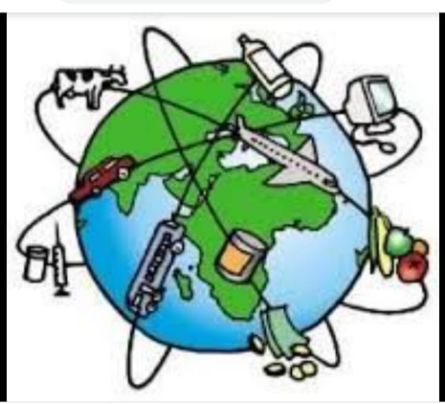
En la actualidad, ninguna región del planeta es completamente independiente o autosuficiente del resto. Todas ellas, por su funcionamiento, necesitan los recursos naturales, la información, las inversiones de capital o tecnología, provenientes de otros lugares. Este proceso de interrelación a escala mundial recibe el nombre de Globalización.

- Analiza la siguiente imagen

- ¿Por qué esta imagen puede ser relacionada con la definición de globalización?

b) Lee con atención el siguiente texto

Tipos de globalización

Globalización económica
La globalización económica consiste en la creación de un mercado mundial que no contemple barreras arancelarias para permitir la libre circulación de mercaderías y capitales.
El surgimiento de bloques económicos, es decir, países que se asocian para fomentar relaciones comerciales, como es el caso de Mercosur o la Unión Europea, es el resultado de este proceso económico.
En el siglo XXI la globalización económica se intensifico más logrando un impacto en el mercado de trabajo y comercio internacional y haciendo que las grandes empresas tengan un protagonismo fundamental en el mundo.

Globalización política
La globalización ha fomentado la creación y desarrollo de diferentes mecanismos para dar respuesta y solución a un sin fin de problemas que se han vuelto globales y que nos afectan a todos. Algunos ejemplos de esto son el cambio climático, índices de pobreza, uso de recursos naturales, entre otros.
Por ello, se han creado instituciones y organizaciones de carácter internacional, por ejemplo, la Organización de las Naciones Unidas (ONU), a fin de enfrentar dichos problemas y dar la mejor solución posible.

Globalización tecnológica
La globalización tecnológica abarca el acceso a la información, Internet y medios de comunicación, así como los diversos avances tecnológicos y científicos en el área industrial y salud.
Vivimos en un mundo interconectado, la información se comparte a mayor velocidad y distancia, las personas están más informadas acerca de lo que ocurre en su país y alrededor del mundo a través de los diversos canales de comunicación que existen.
Los medios de transporte también se han beneficiado del avance tecnológico y científico. Por ejemplo, se han desarrollado mecanismos para reducir el consumo de combustibles y los niveles de contaminación, los vehículos poseen mayores sistemas de seguridad, entre otros.

Globalización cultural
La globalización cultural se ha generado como consecuencia de las relaciones internaciones derivadas del intercambio de la información, tecnología, economía, turismo, entre otros.
Al expandir los mercados de consumo y el intercambio de bienes y servicios culturales, se han producido importantes conexiones entre países y comunidades por medio del cine, televisión, literatura, música, gastronomía, moda, teatro, museos, entre otros.
Esto tiene diversos aspectos positivos y negativos. Algunos destacan la difusión de valores universales, mayor acceso a la información e intercambio cultural.
Sin embargo, los grupos sociales de menor tamaño se ven afectados por el consumo de productos culturales de mayor alcance e, incluso, a la pérdida de ciertos valores propios.

Globalización social
La globalización social se caracteriza por la defensa de la igualdad y la justicia para todos los seres humanos. Tomando en cuenta esta acepción, se puede afirmar que un mundo globalizado, en el ámbito social, es aquel en que todos los seres humanos son considerados iguales sin importar su clase social, creencias religiosas ni culturas.
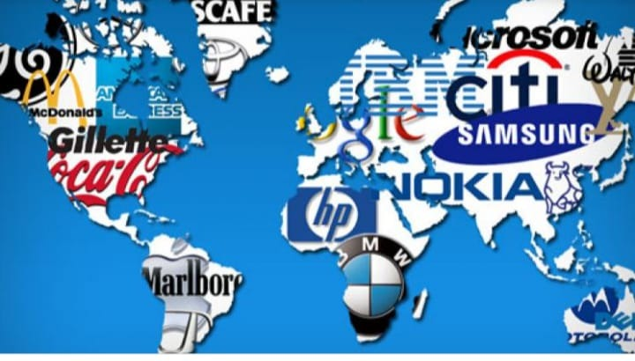

Imagen 1
Imagen 2

- Observa la imagen 1 y responde:
a) ¿Qué se puede observar en la imagen?
b) ¿Cómo puedes relacionarlo con la globalización económica?
-Observa la imagen 2 y responde:
- ¿A qué tipo de Globalización hará referencia la siguiente imagen? Justifica tu respuesta
- ¿Consideras que la situación planteada en la imagen hace referencia a un aspecto positivo o negativo de la globalización? ¿por qué?
Empresas multinacionales
Se denomina empresas multinacionales aquellas empresas que no sólo operan y tienen presencia en su país de origen, sino que también se encuentran en otros países. Están en más de una nación (multinacional). Aunque el concepto lingüístico es sencillo, la dinámica y el funcionamiento de este tipo de empresas es muy complejo y merece ser analizado.
Las multinacionales expanden operaciones como la producción o la administración alrededor del mundo, y movilizan plantas industriales de un país a otro. Tienen una visión global de la economía y de su ámbito de trabajo. Operan para todo el mundo, y sus clientes son los mercados, países, empresas, organizaciones, de todo el planeta. Al ser multinacionales, conciben al mundo entero como su mercado potencial, y sobre él actúan y se mueven. El término multinacional ha de ser entendido como descripción del ámbito de actuación, no de la naturaleza de la compañía. Una empresa multinacional no es una empresa cuyo origen esté en muchas naciones, sino que opera y actúa en un gran número de ellas. Por ejemplo The Coca-Cola Company es una empresa de Estados Unidos (es una empresa nacional estadounidense) que está presente en todo el mundo (es una empresa multinacional a nivel global). The Coca-Cola Company es una empresa estadounidense, no una empresa multinacional, en tanto en cuanto no es una empresa de varias naciones. Debido a la posibilidad de caer en un error, algunos autores prefieren referirse a este tipo de corporaciones que operan en varios países como empresas transnacionales.
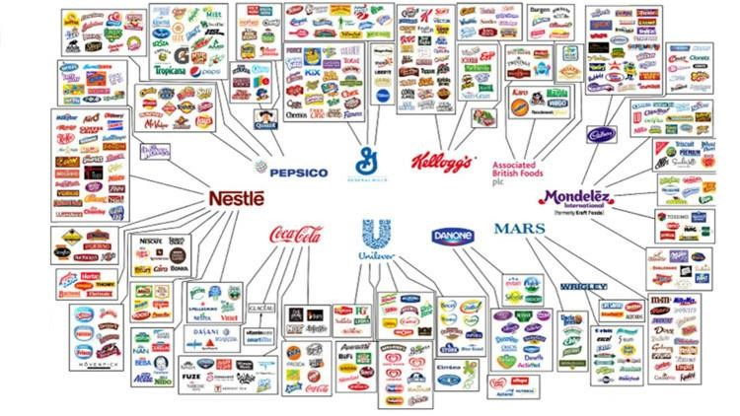
La globalización va de la mano de las multinacionales
Las multinacionales son los principales agentes del proceso de globalización. Junto a su expansión por el mundo se difunde la economía, la política e incluso la cultura.
Las multinacionales expanden la economía por el planeta porque trasladan sus actividades (económicas) a otros países, de forma que la inversión, los beneficios o las pérdidas afectan no sólo al país de origen de la empresa, sino también a los nuevos países en los que la empresa se ha instalado. Toyota (multinacional japonesa), cuando se instala en Tailandia, afecta a la economía de Japón pero también a la de Tailandia.
Por otro lado, las multinacionales difunden las políticas porque, en el fondo, la política va estrechamente ligada a la economía. Los gobiernos de los países se preocupan por la economía, y no hay mayor entidad económica que una gran multinacional. La voluntad de las empresas se ve muchas veces plasmada en las políticas que adoptan los Estados y los organismos internacionales.

Finalmente, las multinacionales también propulsan la difusión de la cultura por todo el mundo. Casi siempre son multinacionales occidentales, así que es la cultura occidental la que triunfa en su expansión global. Por ejemplo, cuando una empresa como Adidas (multinacional alemana) llega hasta Indonesia, los jóvenes indonesios comienzan a vestir como los alemanes. Así, la forma de vestir, la música que se escucha, los refrescos que se beben y las películas que se ven son las mismas en todo el mundo, porque han llegado a todos los países gracias a las empresas multinacionales, que han extendido sus productos por todo el planeta. Este fenómeno es lo que se puede llamar ‘globalización cultural’.

- Lea atentamente el texto sobre empresas multinacionales y determine si es verdadero o falso las siguientes afirmaciones, escríbalas de forma correcta

  - Las Multinacionales son empresas que están en su país de origen y se expanden por todo el mundo.____
  - Sus clientes son sólo los mercados asiáticos y europeos. ____ c- Las plantas industriales solo se localizan en su país de origen. ____ d- Tienen una visión global de la economía y de su ámbito de trabajo. ____ e- Sus clientes son los mercados, países, empresas, organizaciones. ____ f- Coca Cola es una empresa Trasnacional. ____

- Dice el texto que la globalización y las multinacionales van de la mano, en función de ello responde:

¿Qué permiten difundir la globalización y las multinacionales? b- ¿La inversión, los beneficios o las pérdidas afectan no sólo al país de origen? ¿por qué?
  - ¿Crees que los gobiernos y las multinacionales se relacionan entre sí? ¿por qué?
  - ¿Qué multinacionales conoces que ha influido en la cultura de nuestro país? nómbralas. (puedes ayudarte con la imagen para reconocer compañías y marcas)

